**ΜΗΧΑΝΟΥΡΓΙΚΗ ΤΕΧΝΟΛΟΓΙΑ - ΕΦΑΡΜΟΓΕΣ**

**ΕΡΩΤΗΣΕΙΣ-ΑΣΚΗΣΕΙΣ ΑΠΟ ΤΡΑΠΕΖΑ ΘΕΜΑΤΩΝ_ ΚΕΦ.4ΜΤ1**

**25194 - Θέμα 4ο**

Άξονας από χάλυβα 50-70 kg/mm2 και με αρχική διάμετρο d=200 mm, πρόκειται να υποστεί κατεργασία εκχόνδρισης σε τόρνο, με χρήση κοπτικού εργαλείου κατασκευασμένου από ταχυχάλυβα (HSS).

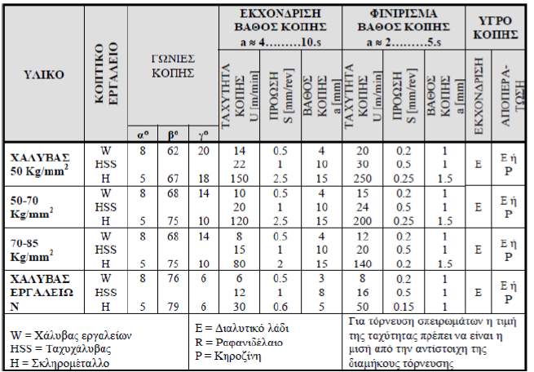Να επιλέξετε:

**α)** Την ταχύτητα κοπής u σε m/min.

**β)** Την πρόωση s σε mm/rev.

**γ)** Το βάθος κοπήςaσεmm*.*

Και να υπολογίσετε:

**δ)** Τις στροφές της κύριας ατράκτου

του τόρνου n σε rpm (στρ/min) *.*

**ε)** Την ταχύτητα πρόωσης s’ σε mm/min.

Δίνεται π=3,14 και ότι οι συνθήκες κατεργασίας

προσδιορίζονται με βάση τον παρακάτω πίνακα:

**29153 - Θέμα 4ο**

Άξονας από χάλυβα St70, διαμέτρου D =100 mm, πρόκειται να κατεργαστεί σε τόρνο. Το κοπτικό εργαλείο που θα χρησιμοποιηθεί για την κατεργασία είναι από ταχυχάλυβα (ΗSS). Να υπολογιστούν η ταχύτητα κοπής και οι στροφές του τσοκ του τόρνου. Δίνονται :

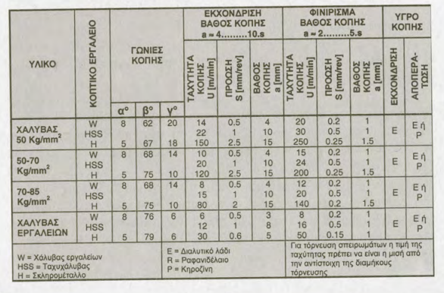

Πίνακας 1 .

Τιμές γωνιών κοπής, ταχυτήτων κοπής, προώσεων, βαθών κοπής και υγρών κοπής για κατεργασίες στον τόρνο.

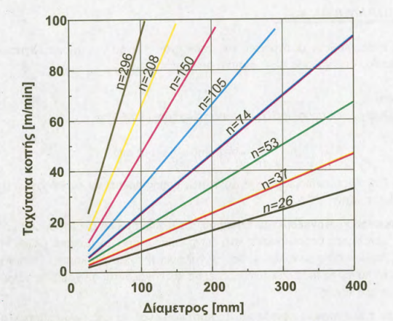

Σχήμα 1.

Διάγραμμα ταχυτήτων κοπής, στροφών και διαμέτρων.

**27601 - Θέμα 4ο**

Για την τόρνευση τεμαχίου διαμέτρου d=50 mm και μήκους L1=500 mm με ταχύτητα κοπής u= 20 m/min και πρόωση s=0,5mm/rev, ζητείται να υπολογίσετε:

**α.** Το μήκος κοπής l σε mm*.*

**β.** Τις στροφές περιστροφής του τσοκ του τόρνου n σε rpm*.*

**γ.** Τον χρόνο κοπής th σε min*.*

Δίδονται τα διαστήματα πριν και μετά την κοπή la = lu =5mm.

**27603 - Θέμα 4ο**

Πρόκειται να πραγματοποιηθεί τόρνευση προσώπου τεμαχίου διαμέτρου d = 200 mm και σε μήκος La = 27,36mm με ταχύτητα κοπής u = 20 m/min και πρόωση s = 0,5 mm/min.

Να υπολογίσετε**:**

**α.** Τις στροφές περιστροφής του τσοκ του τόρνου n σε rpm.

**β.** Το μήκος κοπής L σε mm.

**γ.** Τον χρόνο κοπής th σε min.

**29133 - Θέμα 4ο**

Είστε μηχανικός σε ένα μηχανουργείο. Να δώσετε πέντε (5) γενικές οδηγίες στον χειριστή του τόρνου για την τόρνευση τεμαχίων.

**25468 - Θέμα 4ο**

**4.1** Θέλετε να επεξεργαστείτε ένα κυλινδρικό τεμάχιο σε τόρνο και να κατασκευάσετε ένα κωνικό εξάρτημα, με βάση το παρακάτω σχήμα:

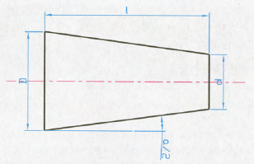Όπου:

* Μεγάλη διάμετρος τεμαχίου D=60 mm.
* Μικρή διάμετρος τεμαχίου d=50 mm.
* Μήκος κωνικού τμήματος τεμαχίου l=200 mm.

Να υπολογίσετε:

**α)** Την κωνικότητα του κατεργαζόμενου τεμαχίου (κλίση) $\frac{1}{κ}$*.*

**β)** Την ημιγωνία του κώνου α/2 *.*

Δίνεται ότι τοξεφ($\frac{1}{40}$)=1,43°

**4.2** Η παραπάνω τόρνευση, πρόκειται να πραγματοποιηθεί με τη μέθοδο της στροφής του φορείου του εργαλειοδέτη.

**α)**Ποιο από τα μεγέθη που υπολογίσατε στα προηγούμενα ερωτήματα θα αξιοποιήσετε *;*

**β)**Με ποιον τρόπο θα το αξιοποιήσετε ρυθμίζοντας κατάλληλα τον εργαλειοδέτη *;*

**27329 - Θέμα 2ο**

**2.1** Να γράψετε τον αριθμό για κάθε ένα από τα κενά και δίπλα, μία από τις λέξεις που συμπληρώνει σωστά το παρακάτω κείμενο. (Σημειώνεται ότι τρεις(3) από τις λέξεις θα περισσέψουν).Λέξεις που δίνονται: **κεντροφορέα, κώνου, καβαλέτου, βιδολόγου, εργαλείου, εργαλειοδέτη**.

«Οι τρεις κύριες μέθοδοι κωνικής τόρνευσης είναι με στροφή του φορείου του**_____________ (1)**, με εγκάρσια μετατόπιση του **_____________ (2)** (κουκουβάγια) και με σύστημα αντιγραφής του **_____________ (3)** από ένα μηχανισμό ολίσθησης.»

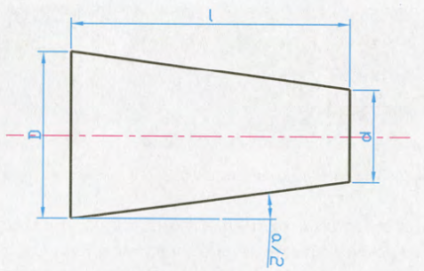**2.2** Στο παρακάτω σχήμα, παρουσιάζονται τα βασικά γεωμετρικά στοιχεία ενός κώνου που έχει κατασκευασθεί σε τόρνο.

Τί ονομάζουμε κωνικότητα σε έναν κώνο, πώς αυτή

συμβολίζεται και από ποιον τύπο δίνεται ;

Τί είναι ημιγωνία του κώνου α/2 και πώς σχετίζεται

αυτή με τη στροφή του εργαλειοδέτη του τόρνου;

**27559 - Θέμα 4ο**

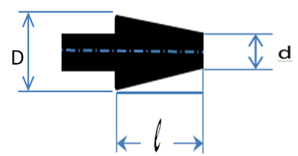Στο μηχανουργείο που δουλεύετε, πρόκειται να κατεργαστείτε έναν άξονα σαν αυτόν που φαίνεται στο παρακάτω σχήμα. Τα δεδομένα από το μηχανολογικό σχέδιο, που σας έδωσε ο πελάτης σας είναι:

D= 20 mm, d=10mm, l= 20 mm.

Δίνεται: εφ(φ)=0,25 όταν η γωνία φ= 14,036ο.

**α.** Να υπολογίσετε πόση είναι η κωνικότητα του τεμαχίου του σχήματος.

**β.** Να υπολογίσετε πόση θα είναι η στροφή του φορείου του εργαλειοδέτη για να κατεργαστείτε το τμήμα της κωνικότητας στο τεμάχιο.

**γ.** Να αναφέρετε ένα μειονέκτημα που έχει η μέθοδος αυτή.

**δ.** Να αναφέρετε τους τρεις τρόπους, με τους οποίους μπορούμε να κατεργαστούμε μία κωνικότητα στον τόρνο.

**27560 - Θέμα 4ο**

Στο μηχανουργείο που δουλεύετε, πρόκειται να κατεργαστείτε μια παρτίδα πολλών κομματιών, από τον άξονα που φαίνεται στο παρακάτω σχήμα. Τα δεδομένα από το μηχανολογικό σχέδιο, που σας έδωσε ο πελάτης σας είναι:

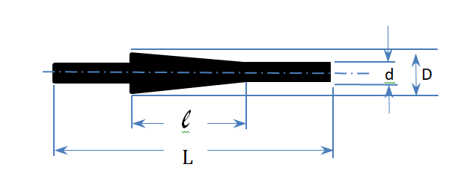D= 40 mm, d=30 mm, L= 180 mm, l= 120 mm.

**α.** Εάν επιλέξετε να κάνετε την κατεργασία με εγκάρσια μετατόπιση

του κεντροφορέα, να υπολογίσετε πόση θα είναι η μετατόπιση που

θα απαιτηθεί να γίνει από εσάς για να κατεργαστείτε το τμήμα της

κωνικότητας στο τεμάχιο.

**β.** Να αναφέρετε το βασικότερο πλεονέκτημα της μεθόδου αυτής.

**γ.** Να αναφέρετε ένα μειονέκτημα που έχει η μέθοδος αυτή.

**29136 - Θέμα 4ο**

Είστε μηχανικός σε ένα μηχανουργείο. Και θέλετε να αντιγράψετε έναν κώνο με ένα σύστημα αντιγραφής κώνου όπως παρουσιάζεται στο σχήμα 1. Να προτείνετε πέντε(5)βήματα, που θα ακολουθήσετε προκειμένου να πραγματοποιήσετε την αντιγραφή.

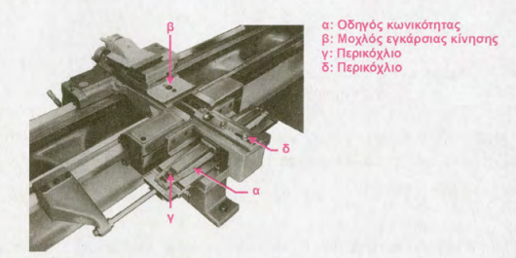

Σχήμα1: Μηχανισμός αντιγραφής κώνου.

**27210 - Θέμα 2ο**

**2.1** Να γράψετε τον αριθμό για κάθε ένα από τα κενά και δίπλα, μία από τις λέξεις που συμπληρώνει σωστά το παρακάτω κείμενο. (Σημειώνεται ότι **3** από τις λέξεις θα περισσέψουν).Λέξεις που δίνονται: **κεντροφορέα, σπειροτόμου, καβαλέτου, βιδολόγου, εργαλείου, εργαλειοδέτη**.

«Η κοπή σπειρωμάτων στον τόρνο, γίνεται είτε με τη χρήση **_____________ (1)**(κολαούζο), είτε με τη χρήση **_____________ (2)**, είτε με τη βοήθεια **_____________ (3)** κοπής σπειρωμάτων.»

**2.2** Μία από τις εργασίες που μπορεί να πραγματοποιηθεί στον τόρνο, είναι η κοπή σπειρωμάτων. Να αναφέρετε 4 (τέσσερις) κατηγορίες στις οποίες χωρίζονται τα σπειρώματα, ανάλογα με τη μορφή τους.

**27558 - Θέμα 4ο**

Στον παρακάτω πίνακα καθορίζονται οι συνθήκες κοπής για κατεργασία σε τόρνο.Για την εξωτερική τόρνευση σπειρώματος Μ20x2,5 και με κοπτικό από σκληρομέταλο, να προσδιορίσετε:

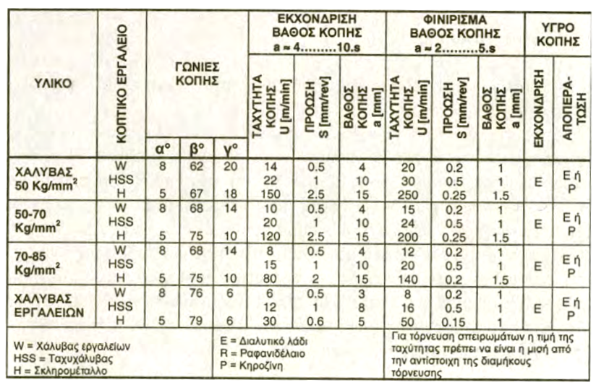

**α.** Τη μέγιστη ταχύτητα κατεργασίας εκχόνδρισης σπειρώματος Us, που είναι η ενδεδειγμένη για κατεργασία τεμαχίου από χάλυβα αντοχής 65kg/mm2.

**β.** Με ποια πρόωση S πρέπει να προχωράει το κοπτικό εργαλείο;

**γ.** Πόση είναι η απόσταση μεταξύ δύο γειτονικών δοντιών, αν το σπείρωμα έχει γίνει με μία αρχή;

**δ.** Πόση είναι η γωνία αιχμής του κοπτικού εργαλείου;

**25471 - Θέμα 4ο**

Πραγματοποιείτε με το σχολείο σας, εκπαιδευτική επίσκεψη σε ένα μηχανουργείο της περιοχής σας. Ο υπεύθυνος του μηχανουργείου σας επιδεικνύει έναν τόρνο που υπάρχει εγκατεστημένος σε αυτό και μεταξύ άλλων αναφέρει ότι μια από τις εργασίες που μπορούν να πραγματοποιηθούν σε αυτόν είναι η κοπή σπειρωμάτων.

**α)** Απευθυνόμενος σε εσάς, ο υπεύθυνος του μηχανουργείου σας ζητά να αναφέρετε τους τρόπους κοπής σπειρωμάτων στον τόρνο. Τι θα του απαντούσατε;

**β)** Ένας συμμαθητής σας αναρωτιέται με ποιο τρόπο και σε ποια περίπτωση χρησιμοποιείται ο κάθε τρόπος κοπής που αναφέρατε. Τι θα του λέγατε;

**29152 - Θέμα 4ο**

Είστε χειριστής τόρνου στο μηχανουργείο και θέλετε να κάνετε εσωτερική τόρνευση σε ένα τεμάχιο. Πριν την τόρνευση πρέπει να κάνετε διάτρηση του τεμαχίου. (Σχήμα 1).

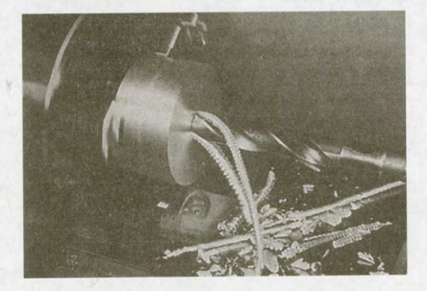

Σχήμα 1

Να εξηγήσετε τη διαδικασία που θα ακολουθηθεί προκειμένου να πραγματοποιήσετε τη διάτρηση του τεμαχίου.

**29154 - Θέμα 4ο**

Είστε χειριστής τόρνου στο μηχανουργείο και θέλετε να κάνετε εσωτερική τόρνευση σε ένα τεμάχιο. (Σχήμα 1).

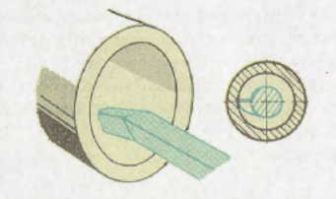

Σχήμα 1

Να εξηγήσετε τη διαδικασία που θα ακολουθηθεί προκειμένου να πραγματοποιήσετε την εσωτερική τόρνευση του τεμαχίου.